臺北市私立惇敍高級工商職業學校100年度
「生命教育體驗活動」實施成果報告

成果報告

壹、實施計畫
貳、參加成員
参、活動照片

臺北市私立惇敍高級工商職業學校九十九學年度生命教育體驗活動
一、宗旨：為落實生命教育及低碳生活的目標，豐富學生生活內涵，藉陽明山公
路惇敍盃自行車自我挑戰的辦理，鼓勵學生透過自行車體驗自然生態之美，挑
戰自我體能、享受騎乘生活。
二、辦理單位：惇敍工商輔導室。
三、協辦單位：惇敍工商教務處、學務處、教官室、總務處。
四、活動日期：中華民國100年五月二十七日(五)上午八點至下午四點。
五、集合地點：惇敍工商大操場。
六、活動路線：惇敍工商(集合出發）→東昇路→花鐘→陽明書屋→竹子湖→陽
金公路→大屯山頂→大屯山→小油坑→冷水坑→折返→陽金公路→泉
源路→惇敍工商
七、本路線，適合平日有騎車運動習慣，且體能良好者參加。
八、參加對象：日間部三年級學生。
九、報名費：200元／人（投保意外及醫療險、飲水、餐點）
十、報名方式：即日起至五月二十日止，親自於輔導室報名，額滿即截止報名。
十一、獎勵：凡於時限內(當日下午四點前)完成全程之參賽者，頒贈完成證書。
十二、活動流程：
07:30~08:00 集合報到
08:00~08:10 注意事項說明
08:10~08:20 出發
08:20~16:00 挑戰陽金公路，至冷水坑，折返惇敍工商
十三、注意事項：
1.本活動參加者需全程佩帶自行車安全帽，穿著車衣、車褲（或運動服裝）、運
動鞋。建議自備禦寒衣物及雨衣，不得穿拖鞋、涼鞋，裝備不合規定者不得參
加本活動。
2.本活動使用之自行車不限車種，請自備自行車及簡易修車工具，車輛須前後
均有完整剎車裝置。建議騎乘公路車、登山車為佳，車輛不合規定者不得
參加本活動。
3.本活動為自我挑戰活動非競賽性質，無特別交通管制，請參加者遵守工作人
員指揮並確實遵守交通規則，順向靠邊前進，確保騎乘安全。
4.本活動路線具一定挑戰性，報名前請自行審慎斟酌評估自身體能狀況，騎乘時
切勿勉強。
5.辦理單位為本次活動參加者投保每人100萬元之意外險，對於本身疾患引起之
病症不在承保範圍內，僅承保因意外所受傷害做理賠。
6.已完成報名手續者恕不退還報名費。但如因天氣、颱風等不可抗力，辦理單位
得考量安全因素而將活動取消或延期，並於活動前一日公佈，因前述原因產生
之退費問題，辦理單位得視實際情況採取部份退費，參加者不得異議。

惇敍工商九十九學年度生命教育體驗活動名單
序號 | 班級 | 姓名 | 學號 | 序號 | 班級 | 姓名 | 學號
1 | 汽一忠 | 洪岱廷 | 993012 | 32 | 汽一孝 | 蔡曜聰 | 993092
2 | 電一孝 | 陳宣豪 | 992091 | 33 | 建一忠 | 艾中炎 | 991004
3 | 電一孝 | 蕭家棋 | 993096 | 34 | 建一忠 | 林震強 | 991022
4 | 汽一忠 | 華紹閔 | 993031 | 35 | 建一忠 | 洪祺賀 | 991024
5 | 汽一忠 | 劉垣慶 | 993034 | 36 | 建一忠 | 康福文 | 991026
6 | 機一忠 | 李秉哲 | 990008 | 37 | 電一孝 | 陳昱豪 | 992092
7 | 建一忠 | 李仲豪 | 991009 | 38 | 多一孝 | 黃永康 | 998094
8 | 汽一忠 | 蔡秉衡 | 993037 | 39 | 多一孝 | 莊凱傑 | 998087
9 | 汽一忠 | 巫宇恆 | 993005 | 40 | 多一孝 | 陳雨彤 | 998090
10 | 汽一孝 | 莊智超 | 993073 | 41 | 機一忠 | 李脩豪 | 990010
11 | 汽一忠 | 陳致弘 | 993027 | 42 | 電一忠 | 吳恩丞 | 992009
12 | 汽一孝 | 陳睿智 | 993081 | 43 | 室一孝 | 何岳勳 | 997064
13 | 汽一仁 | 俞辰憲 | 993124 | 44 | 汽一忠 | 林致鈜 | 993009
14 | 汽一仁 | 周煜翔 | 993121 | 45 | 室一孝 | 李原豪 | 997069
15 | 汽一仁 | 蔡瑋峰 | 993152 | 46 | 資ㄧ忠 | 蔡立揚 | 994037
16 | 汽一仁 | 張駿鍬 | 993132 | 47 | 資ㄧ忠 | 許耀文 | 994027
17 | 汽一仁 | 魏子翔 | 993160 | 48 | 建三忠 | 陳冠宏 | 971035
18 | 汽一仁 | 周靖尉 | 993122 | 49 | 建三忠 | 賴清得 | 971045
19 | 汽一仁 | 徐暐倫 | 993125 | 50 | 汽一仁 | 戴歆祐 | 993157
20 | 汽一仁 | 陳彥愷 | 993137 | 51 | 建一忠 | 葉鴻颉 | 991036
21 | 汽一仁 | 陳柏安 | 993138 | 52 | 建一忠 | 林穗益 | 991023
22 | 汽一仁 | 田達沅 | 993113 | 53 | 室一孝 | 邱文成 | 997075
23 | 汽一仁 | 張敦富 | 993131 | 54 | 室一孝 | 王敬元 | 997062
24 | 汽一忠 | 黃俊勳 | 993032 | 55 | 職二忠 | 陳彥夫 | 984308
25 | 汽一忠 | 陳柏文 | 993026 | 56 | 家長 | 莊芙蘭
26 | 汽一忠 | 莊鈺祥 | 993020 | 57 | 資ㄧ忠 | 洪榮彥 | 994023
27 | 汽一忠 | 陳健瑄 | 993024 | 58 | 建一忠 | 杜俊豪 | 991015
28 | 電一孝 | 許家銘 | 992087 | 59 | 電三孝 | 藍禾晉 | 972112
29 | 機一忠 | 古岳民 | 990004 | 60 | 資ㄧ忠 | 李泰銳 | 994014
30 | 汽一忠 | 陳俞名 | 993022 | 61 | 電三孝 | 高嘉隆 | 972078
31 | 汽一忠 | 黃冠欽 | 993033

惇敍高級工商職業學校九十九學年度生命教育體驗活動報名表
姓名
民國出生年月日
身分證字號
手機
緊急連絡人
緊急連絡人電話
保險受益人姓名
受益人關係
車種 | □公路車 □登山車
備註：
1.不分男女，須具自行車長途騎乘經驗及勇於接受挑戰者
2.70公里公路登山挑戰完成賽 (關門時間：下午3:00)
3.完成本活動，頒發成績證明
4.車輛須有前後車車燈裝置，水壺架
5.須戴自行車用安全頭盔，自備防風雨衣物
6.禁止騎乘摺疊車、小徑車
7.遇天候狀況不良或不可抗拒的因素時，主辦單位有權臨時變更行程或緊急終止活動
8.挑戰賽騎乘路線係本校附近黃金路段，挑戰難度高為連續爬坡30K以上（海拔自200M 爬升至800M），有心臟病及高血壓等身心疾病者請勿參加。本活動具一定難度，報名前請自行審慎斟酌評估自身體能狀況
9.山區路段午後易產生霧氣，影響騎乘視線.參賽選手宜減速下山，以維護整體行車秩序安全
10.如有未盡事宜得隨時修正公佈之，相關資訊請隨時至主辦單位詢問
11.務必遵從領隊及辦理單位師長的指導

家長同意書
本子弟 ，就讀惇敍高級工商職業學校
科 年級，參加100年5月27日學校辦理「生命教育體驗」—「自行車挑戰活動」，願遵守相關規定。

學生簽章：
家長簽章：
聯絡電話：
日 期：100年 月 日

臺北市私立惇敍工商100年度「生命教育體驗─單車自我挑戰」活動照片
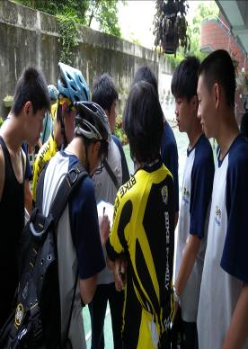 | 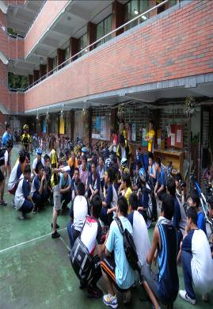
參加挑戰學員報到 | 挑戰活動規定行前說明
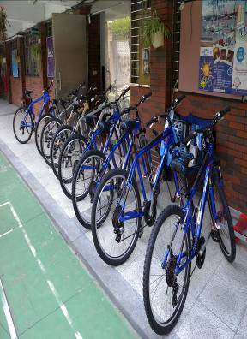 | 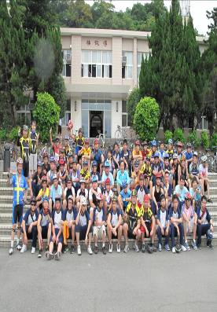
我的單車我的夥伴 | 出發前大夥和校長大合照

臺北市私立惇敍工商100年度「生命教育體驗─單車自我挑戰」活動照片
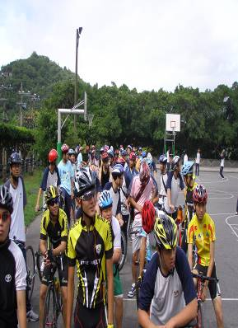 | 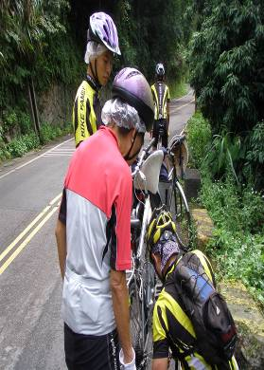
聚集校門口蓄勢待發 | 半途車子出了狀況修車中
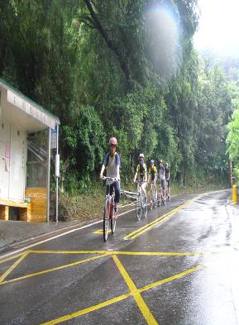 | 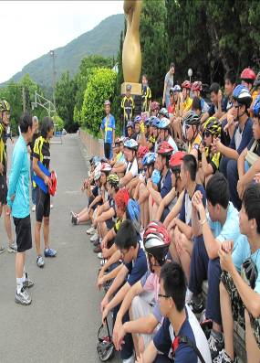
下大雨了依然不放棄向前騎 | 臨行前校長再叮嚀一次

